遊戲中長知識 門諾營養師教您健康吃防失智
慶祝222營養師節，門諾醫院營養科今天上午在門診大廳舉辦『營養大富翁活動』，現場除了有各項疾病患者的建議餐食展示，也透過遊戲方式，教導民眾如何吃得健康營養，預防失智。門諾醫院營養科主任鍾慧珍表示，面對高齡化社會，如何避免失智等老化疾病提早報到，是現代人關注的議題，期盼藉此教導民眾正確的飲食觀念，預防失智症上身。
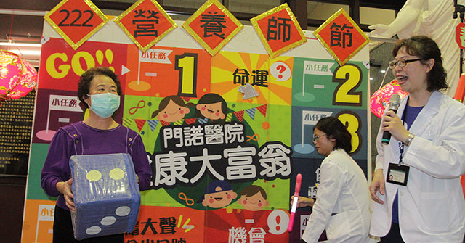
營養師表示『麥得飲食』除了有助於心血管疾病的發生，還能夠降低罹患失智症的風險，因此；營養師節前夕，門諾醫院營養科團隊與社區健康部同仁特地在門診大廳舉辦衛教宣導活動，透過『營養大富翁』的遊戲，讓民眾對預防失智症的健康飲食有更深入的了解。
拿起骰子用力甩出，搭配大富翁遊戲為活動增添樂趣，營養師也針對麥得飲食的基本概念設計了許多健康常識題，搭配專業說明，以達寓教於樂的功效。70歲的林奶奶聽了營養師的講解後，充滿自信的說要將今天學到的飲食概念傳遞給其他日托站的長輩，期盼大家都能夠健康吃、防退化。
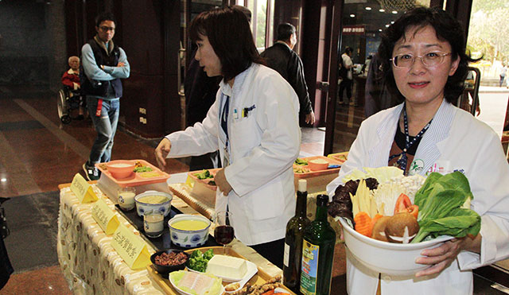
營養師陳淑珠表示，麥得飲食的原則主要以高纖維質、抗氧化食物為主；鼓勵民眾食用多種不同顏色的蔬菜，如黑木耳、紅蘿蔔以及深綠色蔬菜，不僅含有豐富的葉酸、維生素、茄紅素與紅蘿蔔素，還有抑制發炎、抗氧化的效果。此外，以白肉取代紅肉、多補充豆腐等蛋白質並搭配每日飲用150CC紅酒，多食用富含花青素的莓果類水果以及使用植物油烹煮等，都是麥得飲食的特色。營養師強調，儘量攝取食物的原型，避免過多飽和脂肪酸及精緻食物，將有助維持心血管健康及預防失智症的發生。
除了麥得飲食介紹，現場也展示各類慢性病患者的餐食，如糖尿病飲食、慢性腎臟病飲食、洗腎患者飲食等，多元又兼具營養的菜色設計，透過餐食展示一一向民眾說明各類患者的飲食原則，獲得許多候診民眾的熱烈迴響。
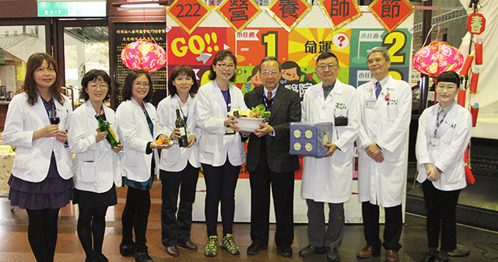
門諾會醫療財團法人所屬機構總執行長趙福厚對於營養師們的用心及全年無休，為住院、門診病人的營養把關表示肯定。除了在這個屬於營養師們的日子裡獻上祝福，也期盼透過營養師們的說明與示範，教導民眾如何選對食材、均衡營養；並建立正確的飲食觀念，才能有效減緩及預防疾病的發生。

